Cách nhận thông báo lịch thi đấu Euro 2021 trên iPhone và iPad
Bạn sẽ nhận được thông báo trên iPhone và iPad 5 phút trước khi diễn ra mỗi trận đấu Euro 2021.
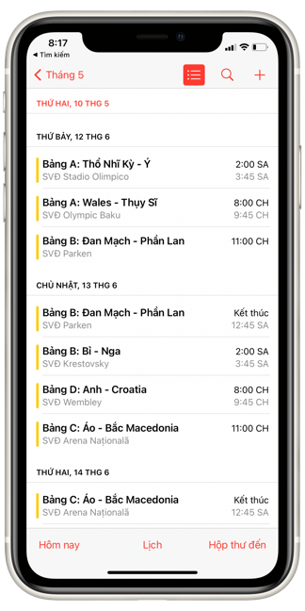
Giải vô địch bóng đá châu Âu 2020 (còn gọi là UEFA Euro 2020 hay Euro 2020) là giải vô địch bóng đá nam quốc tế của châu Âu, được tổ chức bốn năm một lần bởi Liên đoàn bóng đá châu Âu (UEFA).
Giải đấu được tổ chức tại 11 thành phố ở 11 quốc gia của UEFA, ban đầu dự kiến ​​diễn ra từ ngày 12/6 đến ngày 12/7 năm 2020.
Tuy nhiên, vào ngày 17/03/2020, UEFA đã tuyên bố hoãn giải đấu một năm do đại dịch Covid-19 tại châu Âu. Do vậy, giải đấu sẽ diễn ra từ ngày 11-6 đến ngày 11-7 năm 2021. Giải đấu sẽ vẫn giữ tên gọi là UEFA Euro 2020.
Nếu bạn không muốn bỏ lỡ bất kỳ một trận cầu đỉnh cao nào của Euro 2021, bạn chỉ cần cài đặt bộ lịch Euro 2021 bằng tiếng Việt của nhóm tác giả iOS CodeVn vào iPhone hoặc iPad. Bằng cách này, bạn sẽ nhận được thông báo lịch thi đấu 5 phút trước khi mỗi trận đấu Euro 2021 diễn ra.
Sau đây là hướng dẫn cách thực hiện chi tiết trên iPhone. Nếu sử dụng iPad, bạn chỉ cần áp dụng tương tự.
Đầu tiên, nếu bạn đang sử dụng iOS 14 trở lên, bạn hãy mở ứng dụng Settings (Cài đặt) trên iPhone, chọn Calendar (Lịch), sau đó chọn Accounts (Tài khoản), rồi bấm nút Add account (Thêm tài khoản).
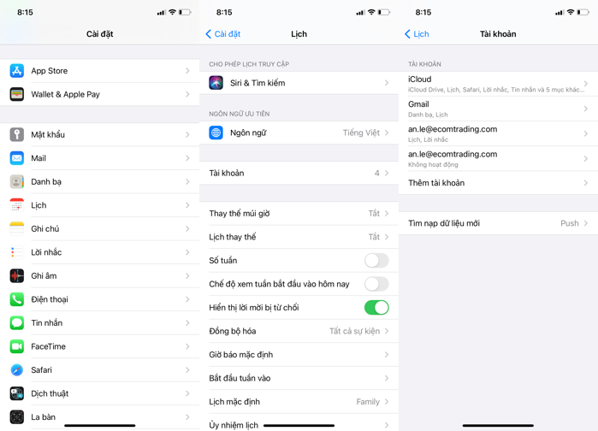
Ở màn hình hiện ra, bạn chọn Other (Khác), rồi chọn Add subscribed calendar (Thêm lịch đã đăng ký).
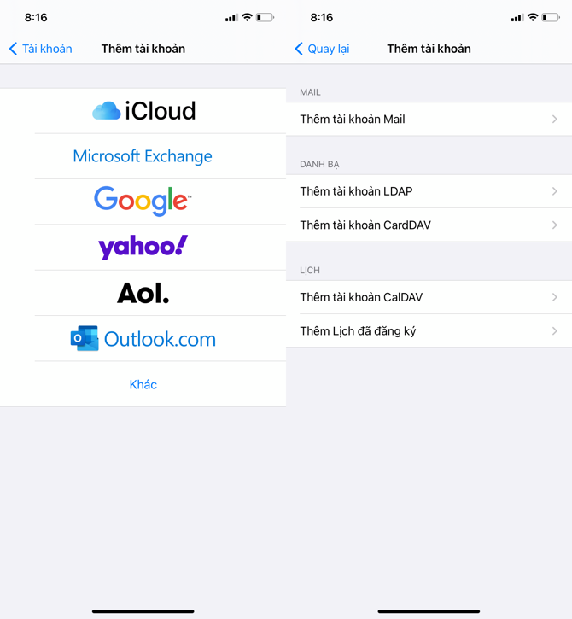
Trường hợp, bạn đang sử dụng iOS 13 trở xuống, bạn hãy truy cập theo đường dẫn Settings (Cài đặt) > Password & Accounts (Mật khẩu & tài khoản) > Add account (Thêm tài khoản) > Add subscribe calendar (Thêm lịch đã đăng ký).
Tiếp theo, bạn cần nhập địa chỉ namlee.net/euro2021.ics vào mục Server (Máy chủ), sau đó bấm Next (Tiếp), rồi đặt tên bất kỳ cho bộ lịch, ví dụ Euro 2021. Bấm nút Done khi hoàn tất.
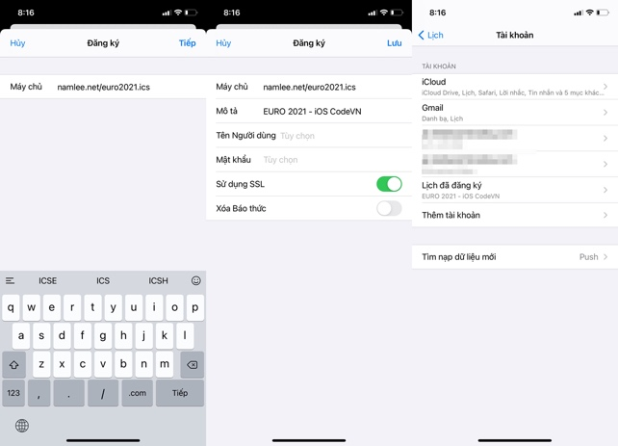
Sau này, mỗi khi muốn xem lịch Euro 2021, bạn chỉ việc mở ứng dụng Calendar (Lịch) mặc định trên iPhone, sau đó chọn bộ lịch bạn vừa thêm ở trên.
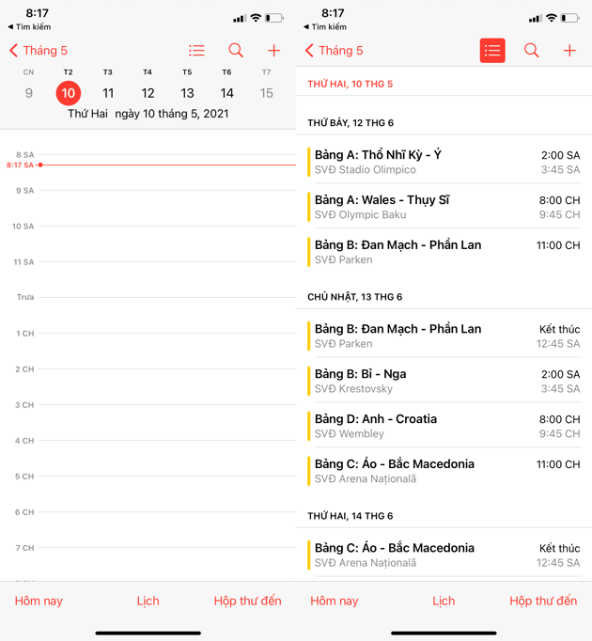
Sau khi kết thúc giải đấu, bạn có thể xóa lịch bằng cách truy cập vào Settings (Cài đặt) > Calendar (Lịch) > Accounts (Tài khoản), sau đó chọn bộ lịch Euro 2021 và bấm nút Delete account (Xóa tài khoản).
Ca Tiếu/Bành Lê

